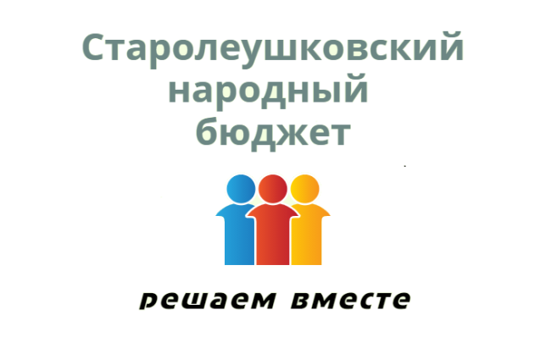

Проект местных инициатив в 2023 году

В 2023 году Старолеушковское сельское поселение Павловского района принимает участие в краевом конкурсе по отбору проектов местных инициатив муниципальных образований Краснодарского края.
Суть проектов местных инициатив в том, что жители сельских поселений принимают непосредственное участие в определении приоритетных проблем местного значения, вносят собственный трудовой вклад, а также подключаются к общественному контролю над реализацией проектов. Большим бонусом является то, что проекты местных инициатив в случае победы в конкурсе получают 100% финансирование из средств краевого бюджета.
Цель конкурсного отбора проектов местных инициатив – определение и реализация социально значимых инициатив с привлечением организаций и жителей поселения к решению проблем местного значения. Основные направления – благоустройство территории сельского поселения, парковых зон, детских площадок, мест массового отдыха, озеленение, освещение и тд.
Главным проектом местных инициатив в Старолеушковском сельском поселении Павловского района в 2023 году, по итоговому голосованию, является обустройство территории кладбища в станице Старолеушковской по улице Широкой.
Основная проблема, на решение которой направлен данный проект – это частичное отсутствие и повреждение ограждения, что приводит к очень серьезным неблагоприятным последствиям. Проблема для жителей поселения в целом достаточно серьезная и требует безотлагательного решения.
В целях сохранности и увековечения вышеуказанного объекта, а также нравственного воспитания молодого поколения, необходимо произвести благоустройство кладбища, в том числе установку ограждения.
Инициативная группа, заручившись поддержкой жителей сельского поселения приступила к подготовке всех необходимых документов для участия в конкурсе.

